МИНИСТЕРСТВО НАУКИ И ВЫСШЕГО ОБРАЗОВАНИЯ РОССИЙСКОЙ ФЕДЕРАЦИИ

Федеральное государственное бюджетное образовательное учреждение высшего образования

«Тихоокеанский государственный университет»

Кафедра «Программное обеспечение вычислительной техники и автоматизированных систем»

Проектирование системы экранных форм в Qt для ведения локальной базы данных

Лабораторная работа №2

по дисциплине «Базы данных»

Выполнил студент Чекулаев В.Ю.

Факультет, группа ФКФН, ПО(аб)-81

Проверил Федосеев А.А.

Хабаровск – 2020г.

Задание:

В процессе выполнения второй лабораторной работы написать программу с использованием библиотеки Qt и СУБД SQLite. Программа должна

1. обеспечивать**:**

* систему экранных форм для редактирования содержания таблиц.
* отдельные экранные формы для ведения независимых и зависимых таблиц. Под зависимыми таблицами понимаются таблицы, при добавлении новой информации в которые требуются данные из других таблиц, в дальнейшем называемых справочными (фактически, это означает наличие ограничение целостности по существованию). При использовании для работы с зависимыми таблицами необходимо создавать многотабличные экранные формы со справочными таблицами, открытыми только для просмотра).
* обеспечить контроль ограничения целостности по существованию, путём выдачи сообщения об наличии связанных записей.
* обеспечить контроль ограничения целостности по возможным ключам путём выдачи сообщения об наличии связанных записей.

По результатам работы необходимо продемонстрировать возможность

1. корректного ведения локальной базы данных с использованием созданной в
2. работе системы экранных форм.

**Содержимое скрипта создания БД**

*pragma foreign_keys=on;*

*create table Plan(name_plan varchar(100) unique not null, ID_plan integer primary key, ID_status integer references Status, ID_spec integer references Specialnost, ID_forma integer references Forma_obucheniya, add_year integer, duration real, am_of_disc integer);*

*create table Status(name_status varchar(20) unique not null, ID_status integer primary key);*

*create table Specialnost(name_spec varchar(100) unique not null, ID_spec integer primary key, ID_spez integer reference Spez, ID_kaf integer reference Kafedra);*

*create table Spez(ID_spec integer primary key, name_spez varchar(100) unique not null);*

*create table Potok(name_potok varchar(10) unique not null, amount integer, ID_potok integer primary key, ID_plan integer reference Plan);*

*create table Kafedra(name_kaf varchar(20) unique not null, ID_kaf integer primary key);*

*create table Forma_obucheniya(name_forma varchar(100) unique not null, ID_forma integer primary key);*

**Макеты экранных форм с перечнем и назначением визуальных компонентов**

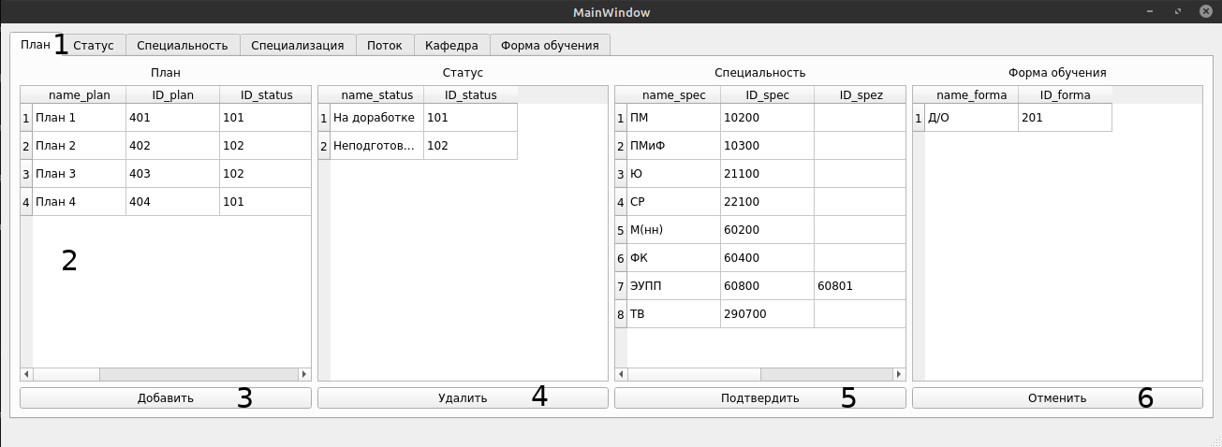

1. Вкладки с таблицами (QTabWidget). Предназначены для удобства пользования приложением.
2. Таблица базы данных (QTableView).
3. Кнопка «Добавить» (QPushButton). Предназначена для внесения новой записи в таблицу базы данных.
4. Кнопка «Удалить»(QPushButton). Предназначена для удаления записи из таблицы базы данных.
5. Кнопка «Подтвердить»(QPushButton). Предназначена для подтверждения операций произведенных после предыдущего подтверждения.
6. Кнопка «Отменить»(QPushButton). Предназначена для отмены операций произведенных после предыдущего подтверждения.

**Фрагменты программы, отвечающие за взаимодействие с базой данных и визуальными компонентами**

int MainWindow::initDB(){

m_database = QsqlDatabase::addDatabase("QSQLITE");

QString filename("../base.bd");

m_database.setDatabaseName(filename);

if(QFileInfo::exists(filename)){

m_database.open();

m_database.exec("pragma foreign_keys=on");

} else{

QMessageBox::critical(this, "Critical error", "Can not open database");

return 1;

}

*//-----------------------*

m_Plan = new QSqlTableModel(nullptr, m_database);

m_Plan->*setTable*("Plan");

m_Plan->*select*();

ui->Plan_Plan->*setModel*(m_Plan);

m_Plan->*setEditStrategy*(QSqlTableModel::*OnManualSubmit*);

m_Status_SUB = new QSqlQueryModel;

ui->Plan_Status->*setModel*(m_Status_SUB);

m_Specialnost_SUB = new QSqlQueryModel;

ui->Plan_Specialnost->*setModel*(m_Specialnost_SUB);

m_Forma_obucheniya_SUB = new QSqlQueryModel;

ui->Plan_Forma->*setModel*(m_Forma_obucheniya_SUB);

*//-----------------------*

m_Status = new QSqlTableModel(nullptr, m_database);

m_Status->*setTable*("Status");

m_Status->*select*();

ui->Status_2->*setModel*(m_Status);

m_Status->*setEditStrategy*(QSqlTableModel::*OnManualSubmit*);

*//-----------------------*

...

updateDB();

return 0;

}